教材６－（１） 状態変化
○次の【図】のように，固体のパルミチン酸を加熱しました。また，【グラフ】はそのときの温度
変化の様子を表しています。このことについて，下の各問いに答えなさい。

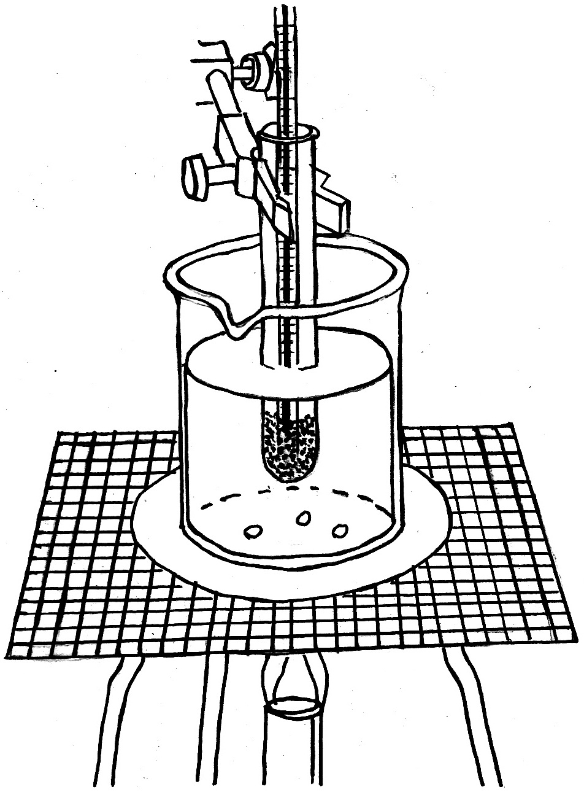
【図】 【グラフ】パルミチン酸を加熱したときの温度変化
温度計

水
パルミチン酸

沸とう石

(１) ビーカーの中に沸とう石を入れるのはなぜですか。その理由を書きなさい。

(２) 加熱開始から５分後，25分後のパルミチン酸の状態は，どのようになっていますか。次の①～④の中から最も適切なものをそれぞれ１つずつ選び，その番号を書きなさい。
① 固体だけの状態 ② 固体と液体が混ざった状態
③ 液体だけの状態 ④ 液体と気体が混ざった状態
５分後 25分後

- 【グラフ】からパルミチン酸の融点は約何℃ですか。

- 水の融点と沸点は何℃ですか。
融点 沸点

- 物質が温度によって，固体，液体，気体とすがたを変えることを何といいますか。

- 水が氷に変化するとき，体積と質量はどのように変化しますか。
体積 質量

≪まとめ≫ 身の回りで起こる変化をまとめてみましょう。
加熱 加熱
固 体 液 体 気 体
冷却 冷却
加熱
冷却

教材６－（２） 状態変化
○次の【図】のように，水12㎝^{３}とエタノール３㎝^{３}の混合物を加熱し，出てくる気体を冷やし
て，液体を試験管Ａ，Ｂ，Ｃの順に２㎝^{３}ずつ３本集めました。このことについて，下の各問
いに答えなさい。
【図】

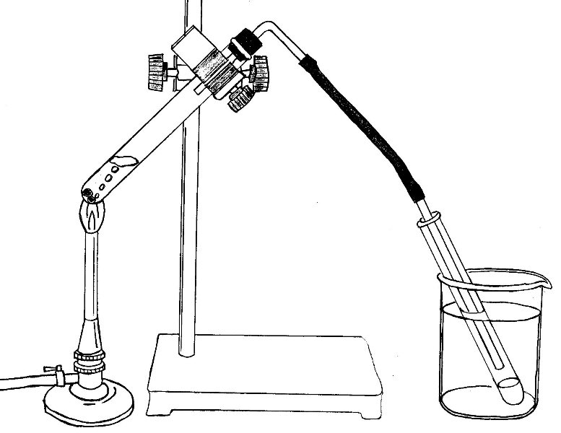
水とエタノールの
混合物

Ｃ
Ｂ
Ａ
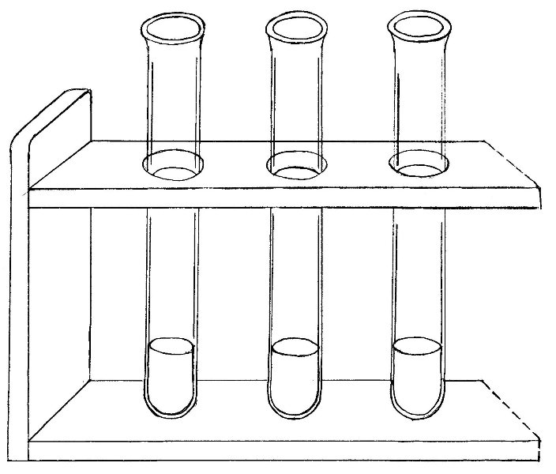
水

沸とう石

液体を集めた試験管

（１）試験管の中の液体を加熱する際に，沸とう石を入れるのは何のためですか。

（２）出てくる液体を集める試験管を水につけておくのは何のためですか。

（３）３本の試験管にたまった液体をそれぞれ蒸発皿に移してマッチの火を近づけたとき，最も
よく燃えるのはＡ～Ｃのどれですか。適切なものを１つ選び，記号で答えなさい。

（４）液体が沸とうするときの温度を何といいますか。

（５） ガスバーナーの火を消す前に行わなければならない操作は何ですか。また，その理由も答
えなさい。
＜操作＞

＜理由＞

（６）この実験で用いた「水とエタノールの混合液」を赤ワインに変えて同じように実験を行っ
たとき，最初に出てくる液体は何色ですか。

（７）この実験方法は，くらしの中でどのようなことに活用されていますか。

（８）ガスバーナーを正しく使用するとき，炎は何色に調節しますか。

（９）ガスバーナーに点火するときには，まず，空気調節ねじ，ガス調節ねじが閉まっているこ
とを確認して，元せんを開きます。この後の操作について，次の①～④を正しい順序に並べ
かえなさい。

① 空気調節ねじを開く。
② マッチを点火して，ガスバーナーの先に近づける。
③ コックを開く。

→ → →
④ ガス調節ねじを開く。

（10）ガスバーナーを使って実験を行うとき，どのようなことに注意しますか。

ここが大切！

まとめ
○純粋な物質と混合物を加熱したときの温度変化
純粋な物質・・・融点，沸点ともに一定の値を示す
混合物・・・・・融点，沸点ともに一定の値を示さない

学習を深めよう
発展学習
○石油の分留のしくみについて，調べてみましょう。

教材６－（３） 状態変化
○次の【図】は物質の状態変化についてのモデル図です。これを参考に以下の問いに答えなさい。
【図】
Ｃ
Ａ
Ｂ
ア
ウ
エ
オ
カ

イ

（１）Ａ、Ｂ、Ｃのような状態をそれぞれなんといいますか。

Ａ（ ） Ｂ（ ） Ｃ（ ）

（２）ドライアイスを空気中に放っておくとなくなる現象は図の矢印のどの場合ですか。
ア～カから選びなさい。
（ ）

（３）【図２】のように少量の液体のエタノールをポリエチレン袋に入れ，袋の空気を完全に抜いて密閉し，90℃の熱湯をかけました。すると，袋は大きくふくらみ，中のエタノールは見えなくなりました。この現象を、上の図を参考にして、粒子、運動、体積という言葉を使って説明しなさい。（エタノールの沸点は78℃とします。）

【図２】

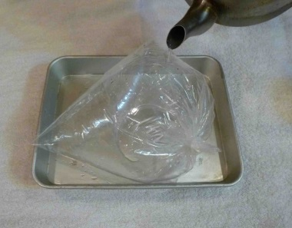

教材６－（４） 状態変化

物質の状態変化について次の問に答えましょう。

記号 | 物質名 | 融点（℃） | 沸点（℃）
ア | 水 | 0 | 100
イ | 酸素 | -218 | -183
ウ | エタノール | -115 | 78
エ | 水銀 | -39 | 357
オ | パルミチン酸 | 63 | 360
カ | 鉛（なまり） | 328 | 1750

（１）融点と沸点について、固体、液体、気体という言葉を使って説明しましょう。
融点とは、

沸点とは、

（２）２０℃のとき液体の物質はどれですか。また個体の物質はどれですか。表中の記号で答え
なさい。

液体（ ） 固体（ ）

（３）-２０℃のとき液体の物質はどれですか。また気体の物質はどれですか。表中の記号で答えなさい。

液体（ ） 気体（ ）

教材６－（５） 状態変化
下の【図１】のように，水12㎝^{３}とエタノール３㎝^{３}の混合物を加熱し，出てくる気体を冷やして液体にし，試験管Ａ，Ｂ，Ｃの順に２㎝^{３}ずつ３本集めました。このことについて，次の各問いに答えなさい。
【図１】

水とエタノールの
混合物

沸とう石
水

Ｃ
Ｂ
Ａ

液体を集めた試験管

- 水とエタノールの混合物を蒸留して試験管Ａ～Ｃに集まった液体の性質が違うことを確
かめるにはどのような方法があるか。書きなさい。

（２）試験管Ａ～Ｃに集まった液体の性質が違うのは，なぜですか。次の①～④の中から適切なものを１つ選び，その番号を書きなさい。

- 水に比べてエタノールの融点が低いから。
- 水に比べてエタノールの融点が高いから。

- 水に比べてエタノールの沸点が低いから。
- 水に比べてエタノールの沸点が高いから。

（３）この実験の原理を利用したものは次のうちどれか。次の①～④の中から適切なものを１つ選び，その番号を書きなさい。

- 海水から食塩を取り出す。

- 原油からガソリンを取り出す。
- 炭酸水から二酸化炭素を取り出す。
- 泥水から泥や砂を取り除く。

（４）右の【図２】は，この実験で使用するガ
【図２】
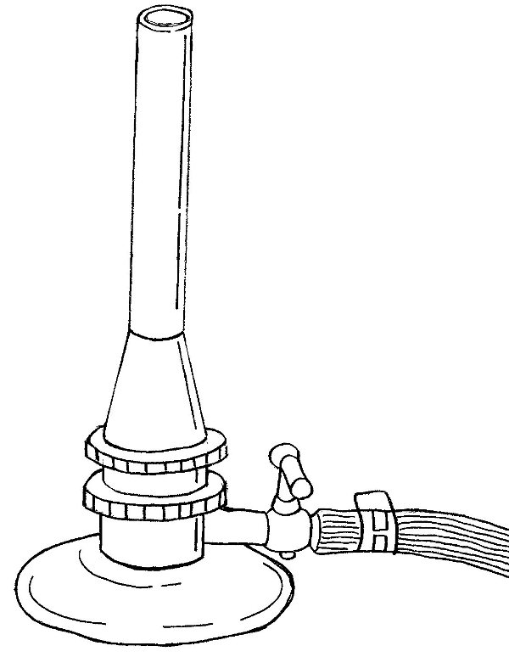
スバーナーを表しています。炎の色がオレ
ンジ色のとき，正しい炎の色にするにはど
うすればよいか。操作として適切なものを
Ｙ
次の①～④の中から１つ選び，その番号を
書きなさい。
Ｘ

- ＡのねじをＸの方向にまわす。
Ｂ
- ＡのねじをＹの方向にまわす。
- ＢのねじをＸの方向にまわす。
Ａ
- ＢのねじをＹの方向にまわす。

教材６－（６）
【表】
物質名 | 融点(℃) | 沸点(℃)
水 | ０ | １００
窒素 | －２１０ | －１９６
エタノール | －１１５ | ７８
水銀 | －３９ | ３５７
鉛 | ３２８ | １７５０

いろいろな物質の融点と沸点について調べ【表】にまとめました。次の各問いに答えなさい。

（１）融点と沸点について，固体，液体，気体という言葉を使って説明しなさい。
融点とは１
沸点とは１
（２）２０℃のとき液体の物質はどれですか。また気体の物質はどれですか。それぞれ物質名ですべて答えなさい。
液体の物質１
気体の物質１
（３）－２０℃のとき液体の物質はどれですか。また気体の物質はどれですか。それぞれ物質名ですべて答えなさい。
液体の物質１
気体の物質１
まとめ・・・融点や沸点は物質によって決まっている。
① 融点…加熱により固体の物質が液体になるときの温度
（液体が固体になるときの温度）
② 沸点…加熱により液体の物質が気体になるときの温度
（気体が液体になるときの温度）

教材６－（７）
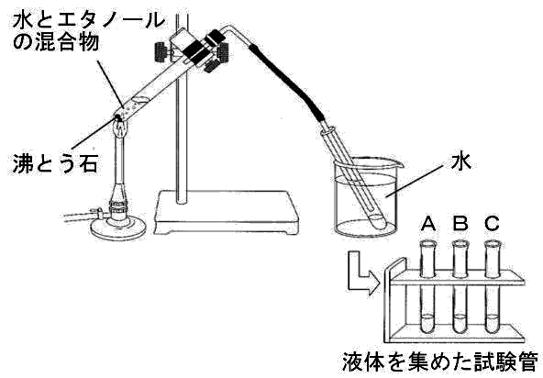
【図】のように，水１２cm³とエタノール３cm³の混合物を加熱し，出てくる気体を冷やして液体にしました。試験管Ａ，Ｂ，Ｃの順に２cm³ずつ３本集めました。次の各問いに答えなさい。

（１）試験管の中の液体を加熱する際に，沸とう石を入れるのは何のためですか。
１
（２)３本の試験管にたまった液体をそれぞれ蒸発皿に移してマッチの火を近づけたとき，最もよく燃えるのはＡ～Ｃのどれですか。適切なものを１つ選び，記号で答えなさい。
１
（３)沸点の違いを利用し，液体を熱して沸騰させ，出てきた気体を冷やしてふたたび液体にしてとり出すことを何と言いますか。
１
（４）ガスバーナーを正しく使用するとき，炎は何色に調節しますか。
１
（５)ガスバーナーに点火するときには，まず，空気調節ねじ，ガス調節ねじが閉まっていることを確認して，元せんを開きます。この後の操作について，次の①～④を正しい順序に並べかえなさい。
① 空気調節ねじを開く。
② マッチを点火して，ガスバーナーの先に近づける。
③ コックを開く。
④ ガス調節ねじを開く。
１→ → →
まとめ・・・蒸留
液体を熱し，出てきた気体を冷やして再び液体にしてとり出すこと。
ガスバーナーの操作
①点火・・・元せん→コック→マッチ→点火→ガス→空気
②消火・・・空気→ガス→消火→コック→元せん

